*Tema 1: INC, DEC si expresie*

***Exercitiile rezolvate in cadrul temei:***

1) Rularea exemplelor de program pentru INC si DEC; mentionarea modificarii variabilelor din VARS, cat si a registrelor AL, AX etc + explicatii

2) Calcul expresie: A(++) - (B++) + (C++): cod, explicatii, modificare variabile din VARS, cat si a registrelor folosite.

1

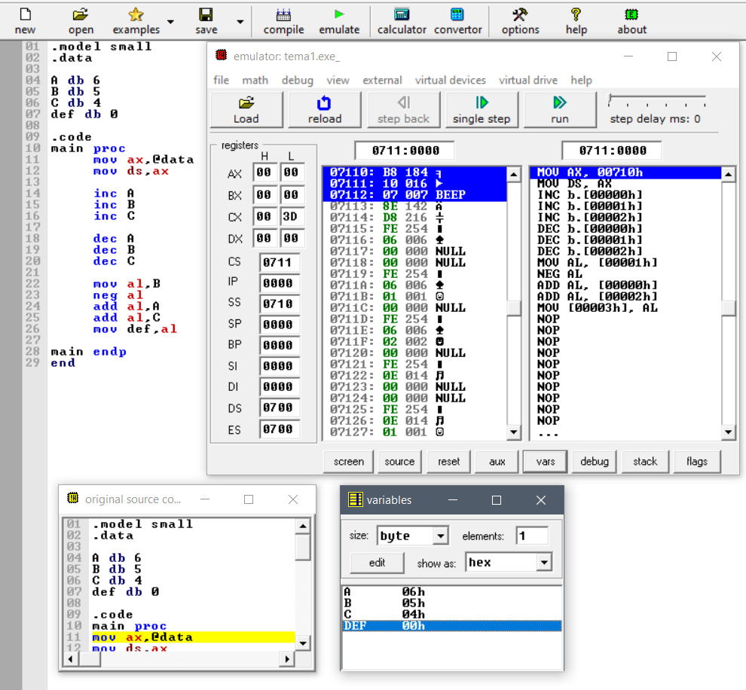

.model small – selectarea modelului de memorie folosit

.data – sectiunea de declarare a datelor

A db 6

*declararea variabilei 1 byte length valoarea initiala*

.code – sectiunea in care se scrie codul sursa al programului

main proc – inceperea procedurii

mov ax,@data – instrucțiuni implicite pentru încărcarea segmentului de date

mov ds,ax – citirea primului număr de la tastatură

inc A(B,C) – incrementare

dec A(B,C) – decrementare

mov al,B – al 🡪 B unde 🡪 inseamna ia valoarea

neg al – al devine negativ

add al,A – se realizeaza operatia A+al

add al,C – se realizeaza operatia C+al

mov def, al – def 🡪 al

main endp – endp este cuvântul cheie care semnifică finalul unei proceduri

end

***single-step:***

***vars:***

2

Dupa declararea variabilelor, se vor incrementa A,B, si C prin intermediul inc.

Apoi, prin registrul al sunt salvate variabilele, urmand a fi realizata prelucrarea acestora prin operatiile necesare obtinerii rezultatului.

* mov al,B
* neg al
* add al,A
* mov def,al
* add al,C
* mov def,al
* mov sum,al

Rezultatul este salvat in def(anume scaderea) si in sum(anume adunarea).

